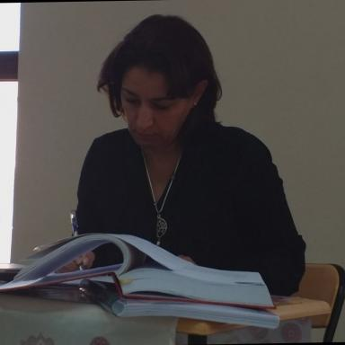 Nedjoua Gharbi Maitre de conférences A en marketing management

Identifiants chercheurs

- IdHAL : nedjoua-gharbi

Publications

Article dans une revue (1)

The role of 4.0 industry on the digital and ecological transformation of the seaport ecosystem. A case study of the Algerian Port Community System (APCS)
Gharbi Nedjoua,Marie Béatrice
Journal of North African economics, 2023, 19 (3), pp.127-146
Article dans une revue
hal-04688733v1

